1. In een bokaal zitten 10 knikkers: 2 witte en 8 zwarte. We trekken willekeurig twee knikkers na elkaar uit de urne zonder de eerste knikker terug te leggen.
a) Wat is de kans dat de twee knikkers wit zijn?
b) Wat is de kans dat de eerste knikker wit is en de tweede knikker zwart is?

2. In een bokaal zitten 10 knikkers: 2 witte en 8 zwarte. We trekken willekeurig twee knikkers na elkaar uit de urne en we leggen de eerste knikker terug.
a) Wat is de kans dat de twee knikkers wit zijn?
b) Wat is de kans dat de eerste knikker wit is en de tweede knikker zwart is?

3. Tristan wandelt naar het bos. Bij elk wegenknooppunt kiest hij willekeurig een pad. Wat is de kans dat hij in het dierenpark (Ingang DP) terechtkomt?
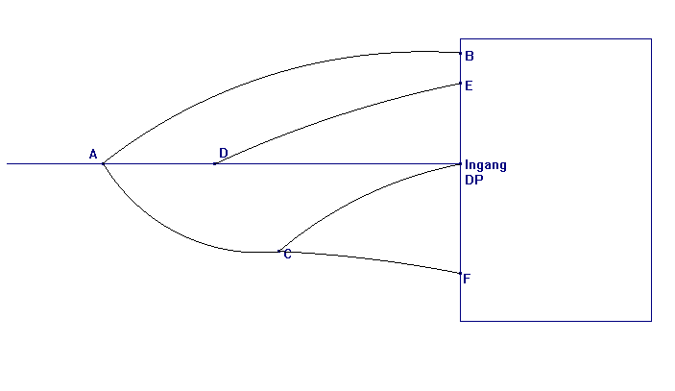

4. Steven en Tristan spelen een spel waarbij Steven als eerste een dobbelsteen mag gooien en Tristan als tweede een dobbelsteen gooit. Tristan wint als hij meer gooit dan Steven. Wat is de kans dat Tristan wint? Is dit een eerlijk spel als Tristan evenveel krijgt van Steven als hij wint als hij moet geven aan Steven als hij verliest?

5. Een bit (afkorting van binary digit) in een computer is een geheugencel die een 0 of een 1 bevat. Een byte (afkorting van by eight) is een rij van 8 bits. Een computer kan een volledig willekeurige byte genereren. Dit gebeurt met een speciaal programma randomgenerator genoemd. Wat is de kans dat een computer een byte genereert die een 1 op de eerste of de tweede of de derde plaats heeft?

6. Beschouw drie mechanische wekkers die volledig opgewonden zijn en ingesteld om je te wekken om 7 uur. De kansen dat de wekkers niet aflopen zijn resp. 1/180, 1/360 en 1/1000. Bereken de kans dan de drie wekkers niet aflopen om 7 uur.

7. De kans dat een machine ten minste één storing vertoont per werkdag is 1%. In een fabriek werkt men met 50 identieke machines die onafhankelijk van elkaar werken. Bereken de kans op minstens één storing op een werkdag voor de 50 machines samen.

8. Twee machines m₁ en m₂ vervaardigen elektronische chips. Machine m₁ vervaardigt drie keer meer chips als machine m₂ in dezelfde tijd. Beschouw nu de volgende gebeurtenissen:
M₁ : een lukraak gekozen chip is afkomstig van m₁ ;
M₂ : een lukraak gekozen chip is afkomstig van m₂ ;
D : een lukraak gekozen chip is defect.
Men weet dat P(M₁ en D) = 0,2 en P(M₂ en D) =0,1.
- Bereken de kans dat als je een defecte chip hebt, deze afkomstig is van m₂.
- Men heeft 1000 goede chips bekomen. Bereken bij benadering het aantal dat afkomstig is van m₁.

9. Onder kindersterfte verstaan we de kans dat een levend geboren kind sterft vóór het één jaar oud is. Volgens de sterftetafels is de algemene kindersterfte in België 0,02147. Voor jongens is deze kans 0,02414 en voor meisjes 0,01866. Bereken de kans dat een lukraak uitgekozen pasgeboren baby een jongen is.

10. Een man "speelt" met een revolver met 6 kamers. In één van de kamers zit een kogel. Hij waagt 4 pogingen. Bereken de kans dat hij niet overleeft.

11. Men trekt willekeurig en zonder terugleggen twee kaarten uit een spel met 52 kaarten. Bereken de kans dat de gekozen kaarten twee azen zijn.

12. In een bakje liggen 4 witte, 3 zwarte en 5 rode ballen. Men trekt willekeurig een bal en legt hem niet terug. Daarna trekt men willekeurig een tweede bal. Bereken de kans dat de tweede bal rood is.

13. Een geneeskundig team doet onderzoek over het voorkomen van een bepaalde ziekte bij rokers en niet-rokers. Men weet dat een roker een kans heeft van 0.05 om aan deze ziekte te lijden. Voor een niet-roker bedraagt deze kans 0.03 .
Uit een groep van 10 personen (zes rokers en vier niet-rokers), kiest het team willekeurig één persoon. Bereken de kans dat hij aan de ziekte lijdt.

14. Drie niet te onderscheiden kasten A,B en C hebben elk twee laden. In beide laden van A ligt een goudstuk, beide laden van C bevatten een zilverstuk en van kast B bevat één lade een goudstuk en een andere lade een zilverstuk.
Een kast wordt bij toeval geopend en men vindt een goudstuk. Bereken de kans dat men met kast A te maken heeft (en ook voor B en C).

15*. De kans om bij één poging een bepaald doel te raken is 5%. Hoeveel pogingen heeft men minimaal nodig om een kans te krijgen van 99% om het doel minstens één keer te raken?

16. Volgens de sterftetabellen heeft een persoon van 43 jaar 70% kans en een persoon van 55 jaar 50% kans om nog 20 jaar te leven.

a) Bereken de kans dat na 20 jaar beiden nog in leven zijn.
b) Dat minstens één na 20 jaar nog in leven is.

17. Een bepaalde ziekte doet zich voor. Men schat dat 1% van de bevolking deze ziekte heeft. Er bestaat een medische test: als een persoon aan de ziekte lijdt, dan wordt dit in 97% van de gevallen door de test aangeduid. Heeft men de ziekte niet, dan wordt dit in 95% van de gevallen aangeduid.
Veronderstel nu dat bij een willekeurige persoon de test positief is, welk is dan de kans dat hij de ziekte heeft?

OPLOSSINGEN

1 a) 1/45 b) 8/45

2 a) 1/25 b) 4/25

3 1/3

4 15/36

5 7/8

6 1/180*1/360*1/1000

7 1 - 0.99⁵⁰

8 1) 1/3 2) 786

9 0.5127...

10 1 –(5/6)⁴

11 4/52*3/51

12 5/12

13 4.2%

14 2/3 1/3 0

15 90 keer

16 a) 0.35 b) 0.85

17 16 %

